**ZUR SOFORTIGEN VERÖFFENTLICHUNG**

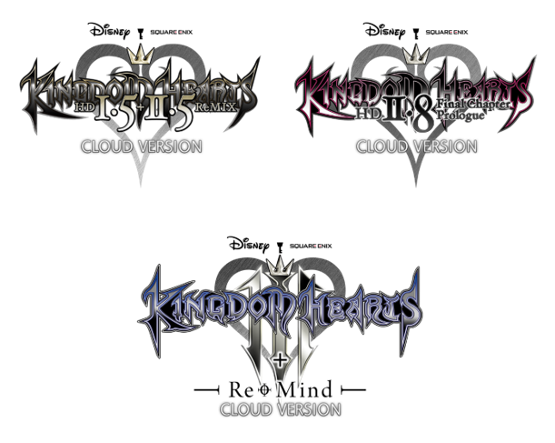

**PREISGEKRÖNTE KINGDOM HEARTS-REIHE ERSCHEINT AM 10. FEBRUAR ALS CLOUD-VERSION FÜR NINTENDO SWITCH**

*Vorbestellung jetzt möglich – Gratis-Demos ab heute zum Download verfügbar*

**LONDON (18. Januar 2022)** **–** SQUARE ENIX Ltd. und Disney geben heute zur Feier des anstehenden 20. Jubiläums von KINGDOM HEARTS bekannt, dass sich vier beliebte KINGDOM HEARTS-Spiele ab sofort vorbestellen lassen, die ab dem 10. Februar als Cloud-Version für Nintendo Switch™ erhältlich sein werden. Zu den Cloud-Versionen gehören *KINGDOM HEARTS HD 1.5 + 2.5 ReMIX*, *KINGDOM HEARTS HD 2.8 Final Chapter Prologue*, *KINGDOM HEARTS III + Re Mind (DLC)* und die Sammlung aller zuvor genannten Titel, *KINGDOM HEARTS series collection for Cloud*. Mit dem Kauf von *KINGDOM HEARTS III + Re Mind (DLC)* erhalten Spieler*innen das Schlüsselschwert Scharlachrote Reunion, das im Spiel ausgerüstet werden kann – dies gilt sowohl für den Erwerb des einzelnen Titels als auch für die Sammlung.

Der neue Trailer zu den Cloud-Versionen der KINGDOM HEARTS-Reihe auf Nintendo Switch ist hier zu sehen: <https://youtu.be/J0CQp7npkeQ>



Eine vollständige Liste aller enthaltenen Spiele gibt es hier: <https://square-enix-games.com/en_GB/news/kingdom-hearts-switch>

Kostenlos spielbare Demo-Versionen für die drei beliebten KINGDOM HEARTS-Spiele *KINGDOM HEARTS HD 1.5 + 2.5 ReMIX*, *KINGDOM HEARTS HD 2.8 Final Chapter Prologue* und *KINGDOM HEARTS III + Re Mind (DLC)* sind jetzt verfügbar und ermöglichen es Spieler*innen, die Stabilität ihrer Internetverbindung vor dem Kauf zu prüfen.

Mehr zu Event-Updates zum 20. Jubiläum von KINGDOM HEARTS gibt es auf Facebook: [@KingdomHearts](https://www.facebook.com/KingdomHearts/).

Der erste Titel der KINGDOM HEARTS-Reihe erschien erstmals vor 20 Jahren (2002) und gilt als der Anfang einer langjährigen Zusammenarbeit zwischen SQUARE ENIX und Disney. Seitdem wurden weltweit über 35 Millionen Einheiten verkauft. Nintendo Switch-Spieler*innen, die sehnsüchtig auf die Veröffentlichung der Reihe gewartet haben, können sich bald mit Sora, Donald, Goofy und vielen anderen Charakteren von Disney und Pixar auf Abenteuer in der „Sucher der Dunkelheit“-Chronik begeben, die sich vom ersten *KINGDOM HEARTS* bis zum preisgekrönten *KINGDOM HEARTS III + Re Mind (DLC)* erstreckt.

Für die Vorbestellung dieser Titel siehe: <http://www.kingdomhearts.com/switch>

Die Cloud-Versionen der KINGDOM HEARTS-Reihe sind ab dem 10. Februar in ausgewählten Regionen1 auf Nintendo Switch verfügbar und wurden als USK 12 eingestuft. Für weitere Informationen siehe: <https://square-enix-games.com/en_GB/news/kingdom-hearts-switch>

Für das neuste Pressematerial, siehe: <https://press.uk.square-enix.com/>

**Weiterführende Links:**

**Offizielle KINGDOM HEARTS-Website:** [www.kingdomhearts.com](http://www.kingdomhearts.com/)

**Offizieller KINGDOM HEARTS-Twitter:** [@KingdomHearts](https://twitter.com/kingdomhearts)

**Offizielles KINGDOM HEARTS-Facebook:** [@KingdomHearts](https://www.facebook.com/KingdomHearts/)

**Offizieller KINGDOM HEARTS-YouTube-Kanal:** [www.youtube.com/KingdomHearts](http://www.youtube.com/KingdomHearts)

**Offizielles KINGDOM HEARTS-Instagram:** [@KingdomHearts](https://www.instagram.com/kingdomhearts/)

#KingdomHearts

1 Die Cloud-Versionen der Spiele der KINGDOM HEARTS-Reihe werden in folgenden Regionen erhältlich sein: Japan, USA und Kanada, Österreich, Belgien, Bulgarien, Kroatien, Tschechische Republik, Dänemark, Estland, Finnland, Frankreich, Deutschland, Griechenland, Ungarn, Irland, Italien, Lettland, Litauen, Luxemburg, Niederlande, Norwegen, Polen, Portugal, Rumänien, Slowakei, Slowenien, Spanien, Schweden, Schweiz, Vereinigtes Königreich, Südkorea und Hongkong.

***Über die KINGDOM HEARTS-Reihe***

KINGDOM HEARTS ist eine Serie von Rollenspielen, die in Zusammenarbeit von Disney und Square Enix entstanden sind. Seit dem Erscheinen des ersten *KINGDOM HEARTS*-Titels im März 2002 für das PlayStation®2 Computer-Entertainment-System wurde die Serie mit vielen weiteren Titeln fortgesetzt. Die Reihe feiert 2022 ihren 20. Geburtstag und hat sich weltweit über 35 Millionen Mal verkauft. Seit der Erscheinung von KINGDOM HEARTS III 2019 hat das von Kritikern gefeierte RPG weltweit mehr als fünf Millionen Einheiten verkauft (digitale Version und Einzelhandelsversion kombiniert) und ist so das sich am schnellsten verkaufende Spiel in der Geschichte der Reihe. 2020 erschien das Rhythmus-Action-Adventure *KINGDOM HEARTS Melody of Memory* auf Nintendo Switch, PlayStation®4, den Geräten der Xbox One-Reihe, darunter Xbox One X, und über den Epic Games Store auf PC. Mit diesem Spiel konnten Fans die wundervollen Soundtracks der Reihe erleben wie nie zuvor.

***Über Square Enix Ltd.***

Square Enix Ltd., Teil der Geschäftseinheit Square Enix Europe, veröffentlicht und vertreibt in Europa und anderen PAL-Gebieten Unterhaltungsinhalte der Square Enix Group, zu der unter anderem SQUARE ENIX®, EIDOS® und TAITO® gehören. Darüber hinaus verfügt Square Enix Ltd. über ein weltweites Netzwerk an Entwicklungsstudios, wie z. B. Crystal Dynamics® und Eidos Montréal®. Die Square Enix Group kann mit einem beeindruckenden Portfolio an Markenrechten aufwarten, darunter: FINAL FANTASY®, das sich weltweit mehr als 164 Millionen Mal verkauft hat, DRAGON QUEST®, über 83 Millionen Mal verkauft, sowie TOMB RAIDER®, mit weltweit über 85 Millionen verkauften Einheiten, und dem legendären SPACE INVADERS®. Square Enix Ltd. ist eine in London ansässige, hundertprozentige Tochtergesellschaft von Square Enix Holdings Co., Ltd.

Weitere Informationen über Square Enix Ltd. finden Sie auf <https://square-enix-games.com/de_DE>.

# # #

© Disney. © Disney/Pixar.

Developed by SQUARE ENIX.

CRYSTAL DYNAMICS, DRAGON QUEST, EIDOS, EIDOS MONTREAL, FINAL FANTASY, SPACE INVADERS, SQUARE ENIX, the SQUARE ENIX logo, TAITO and TOMB RAIDER are registered trademarks or trademarks of the Square Enix group of companies. Nintendo Switch is a trademark of Nintendo. All other trademarks are properties of their respective owners.